Дата : 08.02.2022р.
Тема:
Підготовка до школи: «Ознайомлення зі словами близькими і протилежними за значенням. Гра «Світлофор» і «Скажи навпаки». Узагальнюючі слова у мовленні дітей. Вивчення скоромовки.»
Мета
Навчальна: ознайомити учнів з словами близькими та протилежними за значенням, вміти їх розрізняти. Вміння швидко запам’ятовувати.

Розвивальна: удосконалювати вміння аналізувати та порівнювати слова, розвивати спостережливість, уміння аналізувати, порівнювати, розрізняти значення багатозначних слів, розповідати за малюнком; розвивати мислення, увагу.
Виховна: виховувати старанність, охайність.

Англійська мова: «Назви шкільних предметів. Art time.»
Мета
Навчальна: активізувати раніше вивчений лексичний матеріал, удосконалити вміння учнів вести діалог на тему мої шкільні предмети.
Повторити й активізувати лексичний матеріал теми.Повторити вивчені раніше літери. Поглиблювати знання учнів про необхідність англійської мови; сформувати розуміння особливості свого мислення, збільшення пасивного словника дитини.
Розвивальна: Розвивати лексичні навички та навички мовлення; формувати в учнів вміння переключатися на різні види діяльності; розвивати творче та логічне мислення, увагу, уяву учнів в умовах гри; розвивати різні види пам’яті (слухову і зорову), мовну здогадку, мовленнєву реакцію, навички імітації.
Виховна: Виховувати почуття ввічливості, чуйність у стосунках з товаришами, культуру мовлення; виховувати самостійність.
Тривалість: 4 години.
Місце проведення: Viber.
Хід заняття
1 група

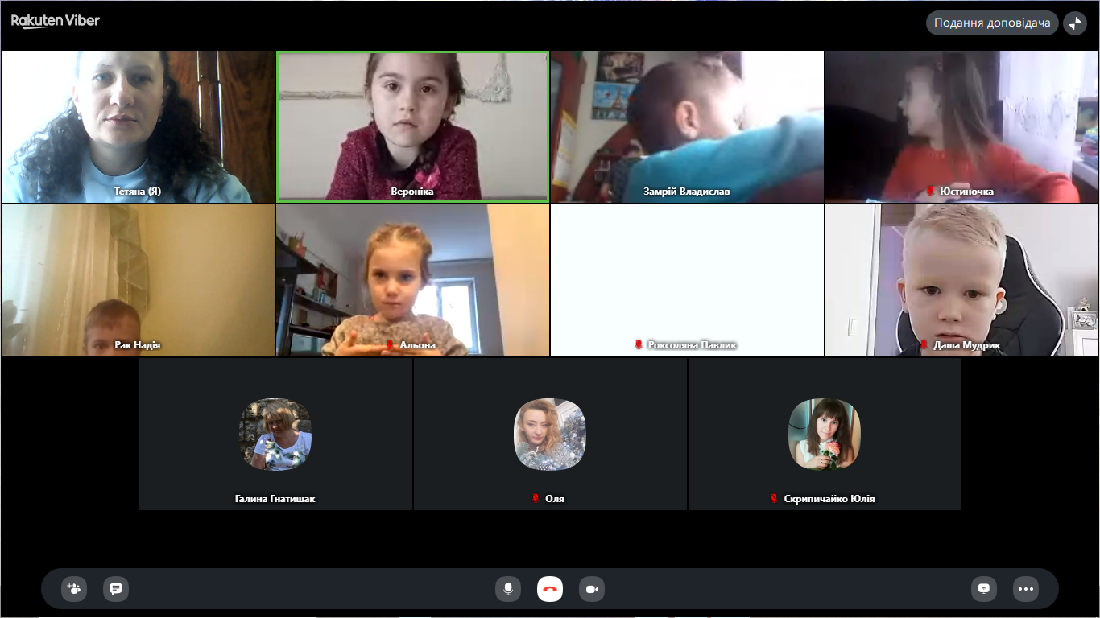
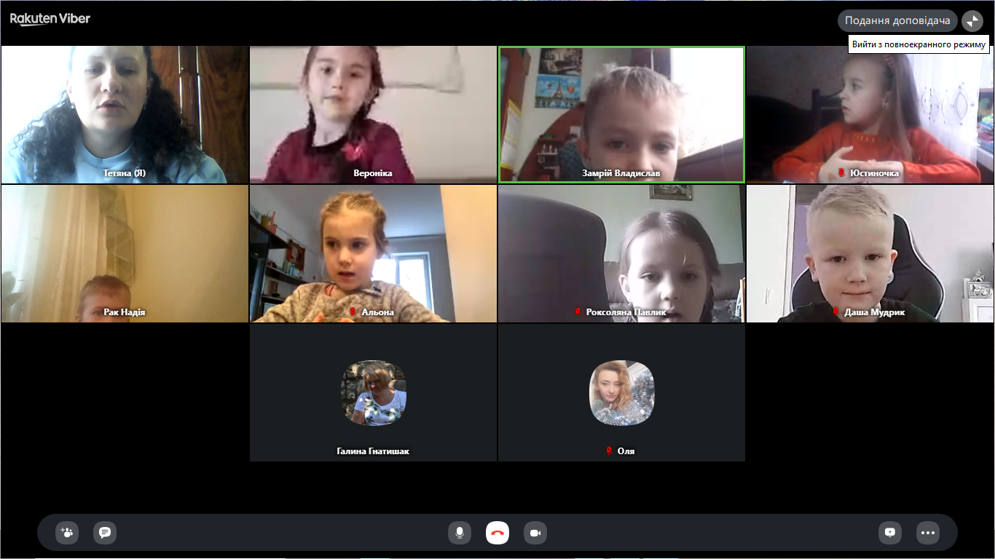

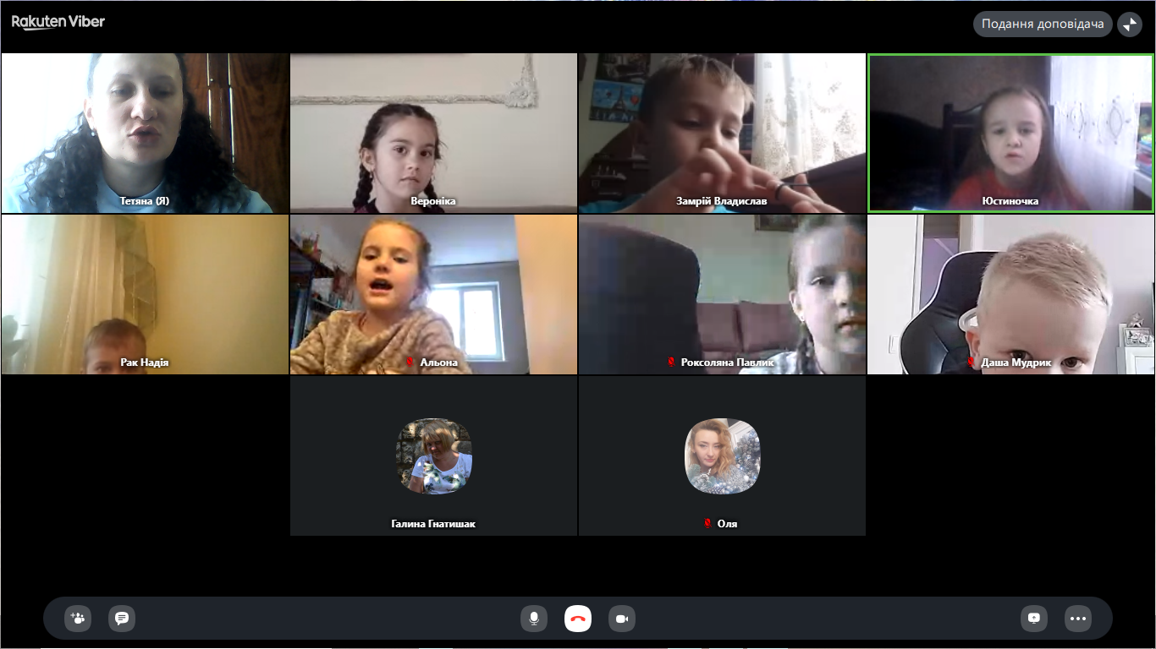
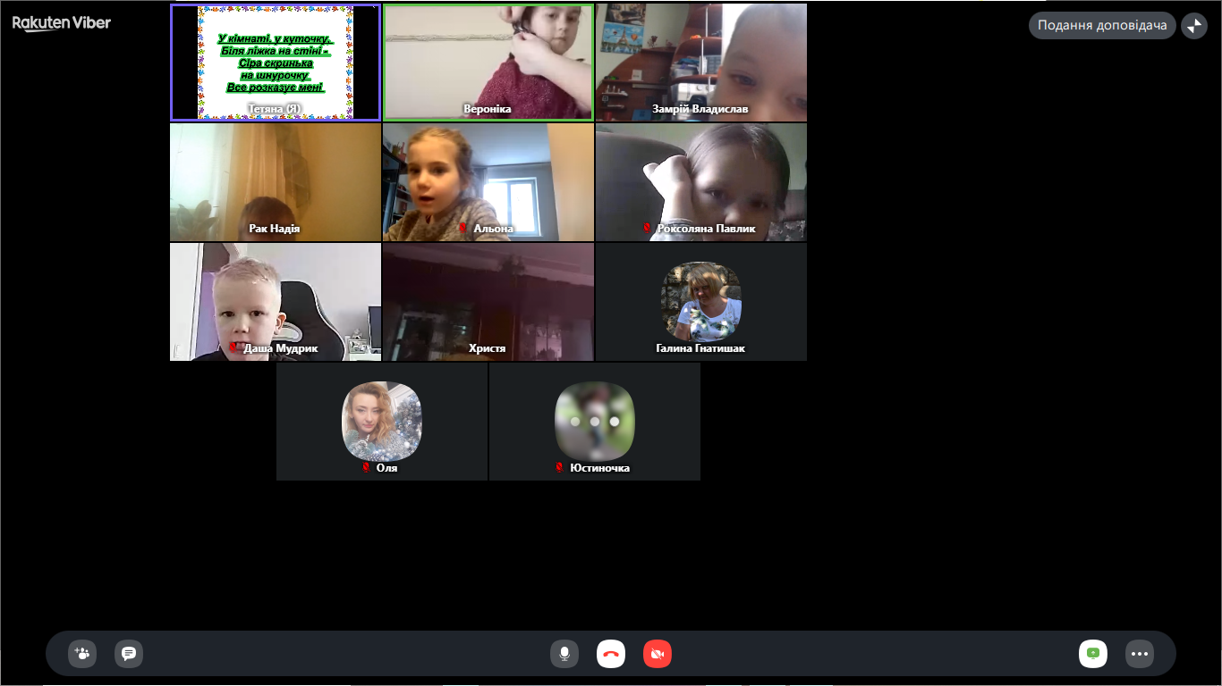
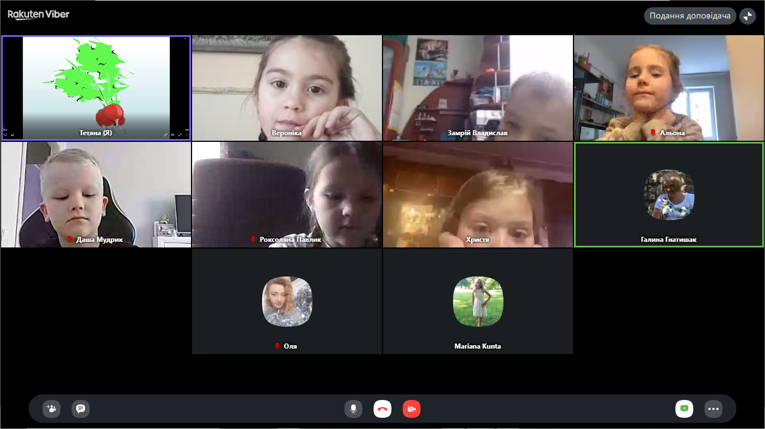
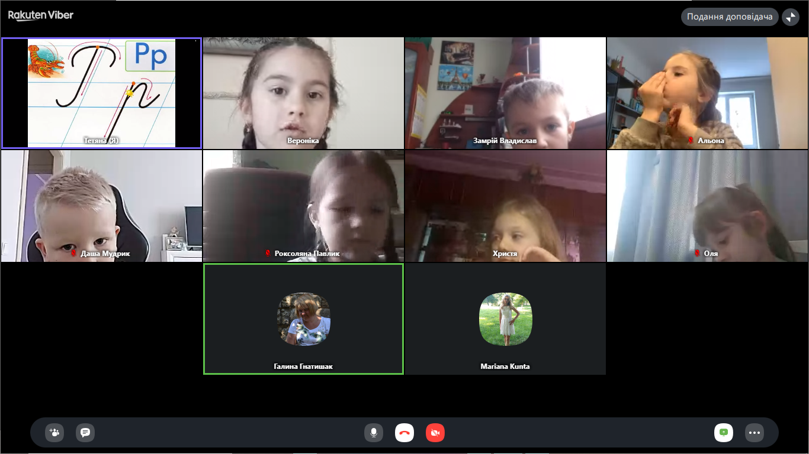
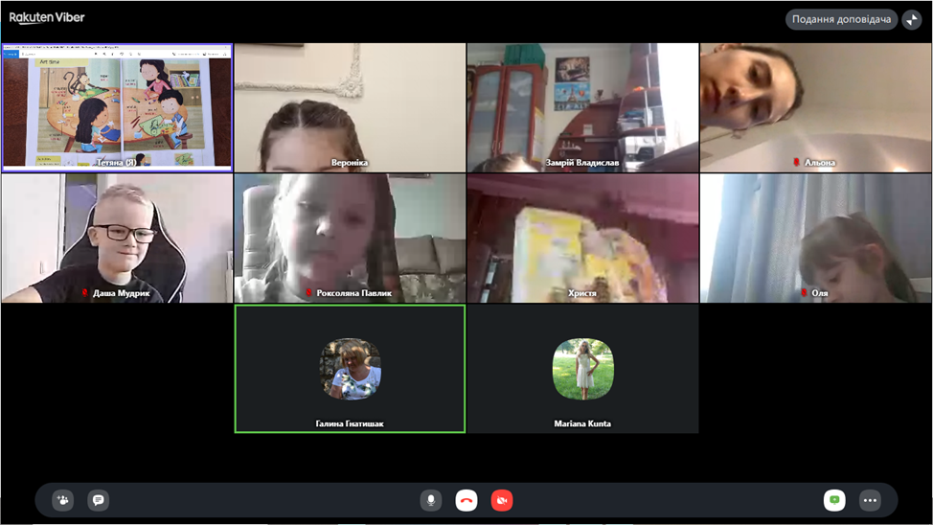
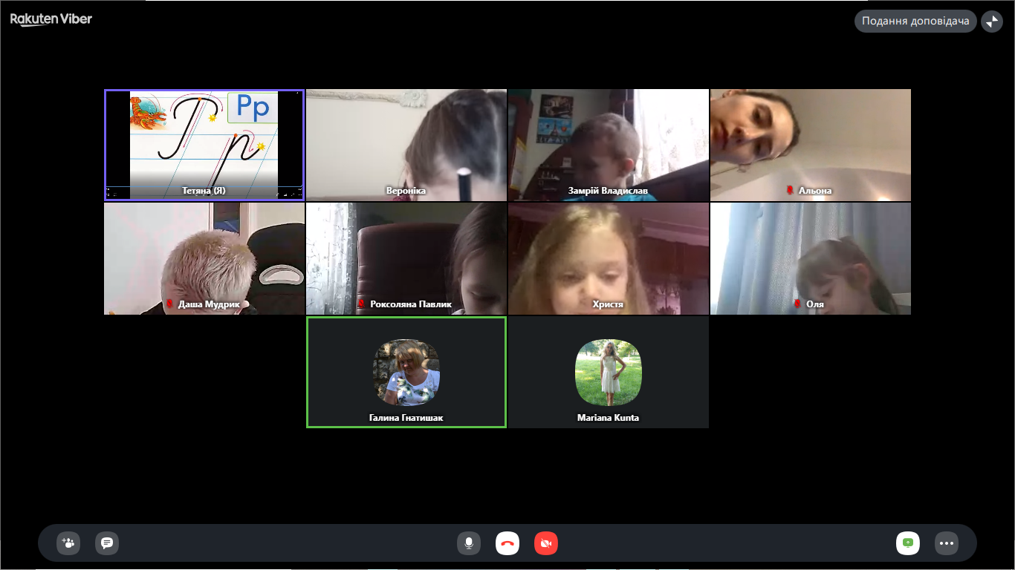
2 група

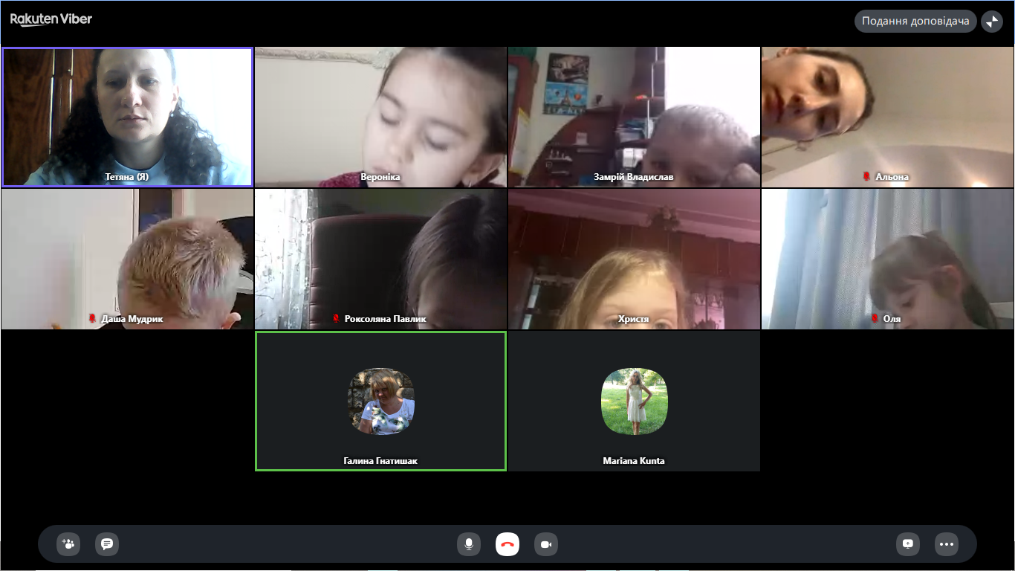
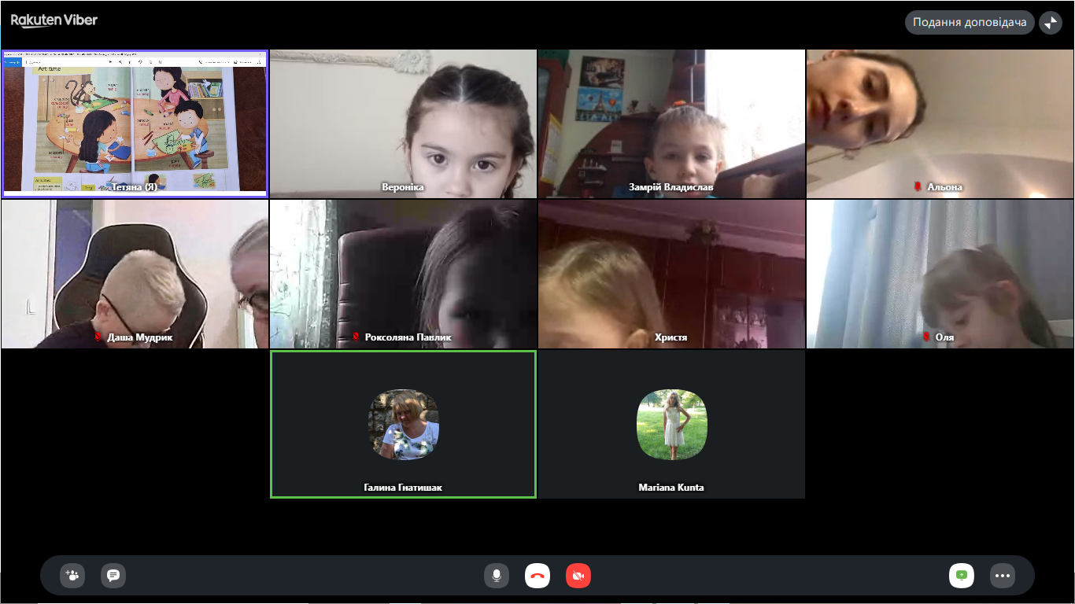
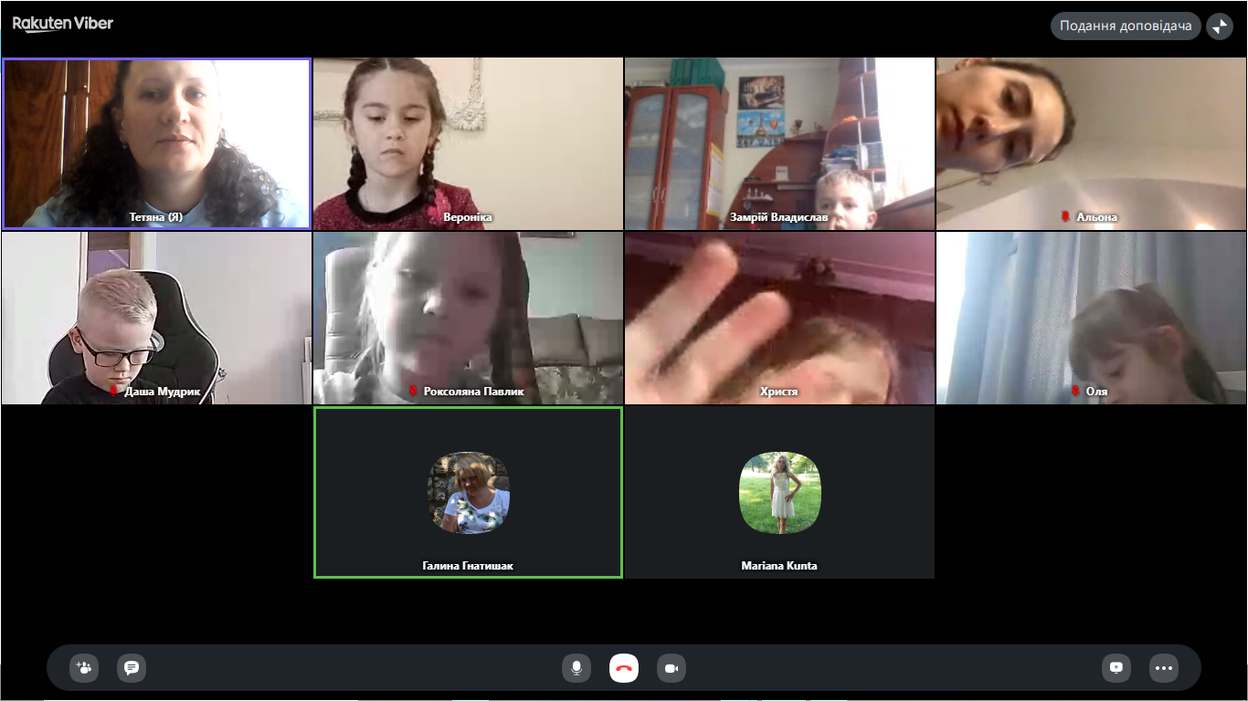
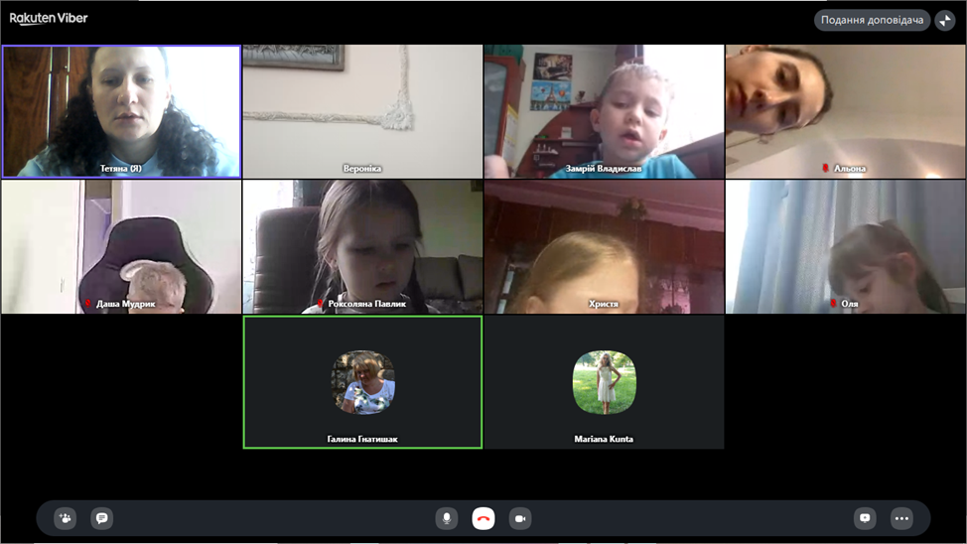
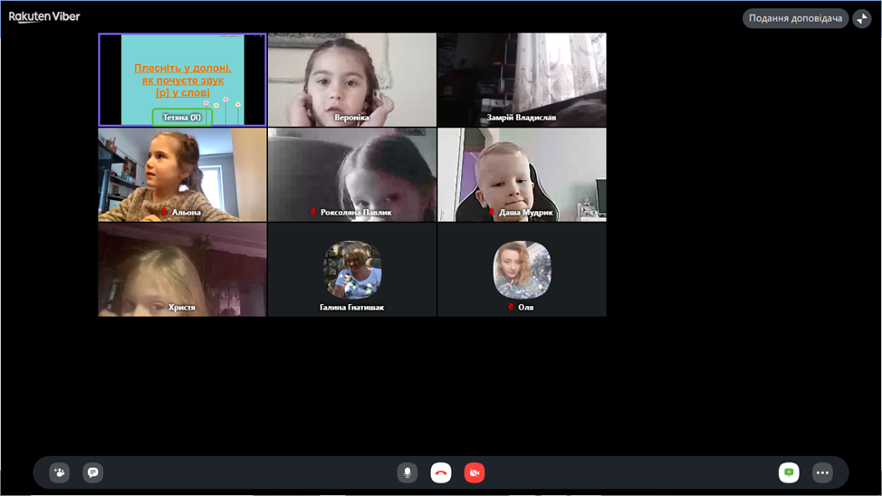
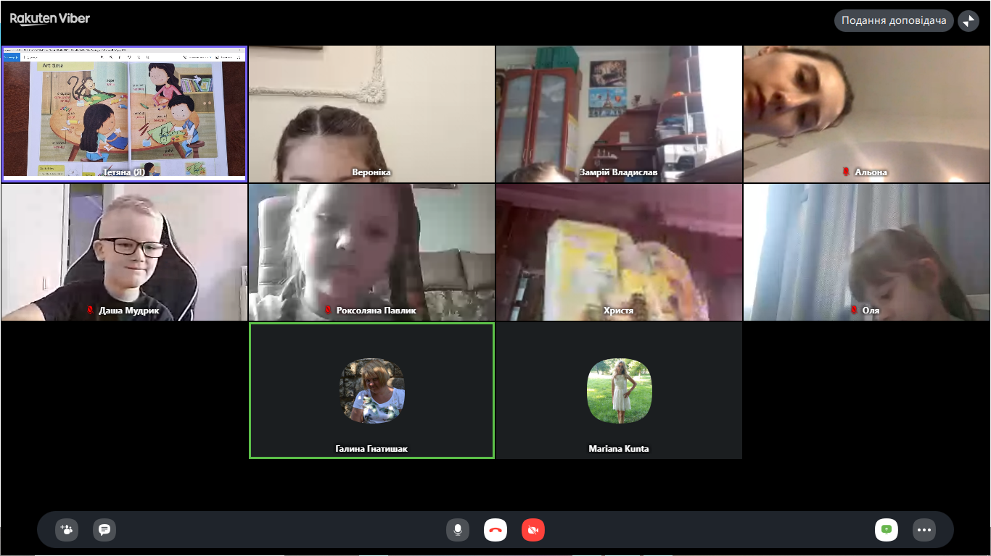
Домашнє завдання на 11.02.2022р.: Домашнє завдання! На п'ятницю написати букву Р (велику і маленьку) каліграфія прописи. В зошитах в косу лінійку написати по 2 рядки букви Р - велику і маленьку. Англійська мова вивчити слова. Тема Art time, і прослухати аудіозаписи!
Домашнє завдання за 04.02.2022р.
1, 2 групи
